{ יבש 4 }

מגישים:

אראג מחיטריאן: 315031203

חוסיין עזקי: 213382104

**4.1:**

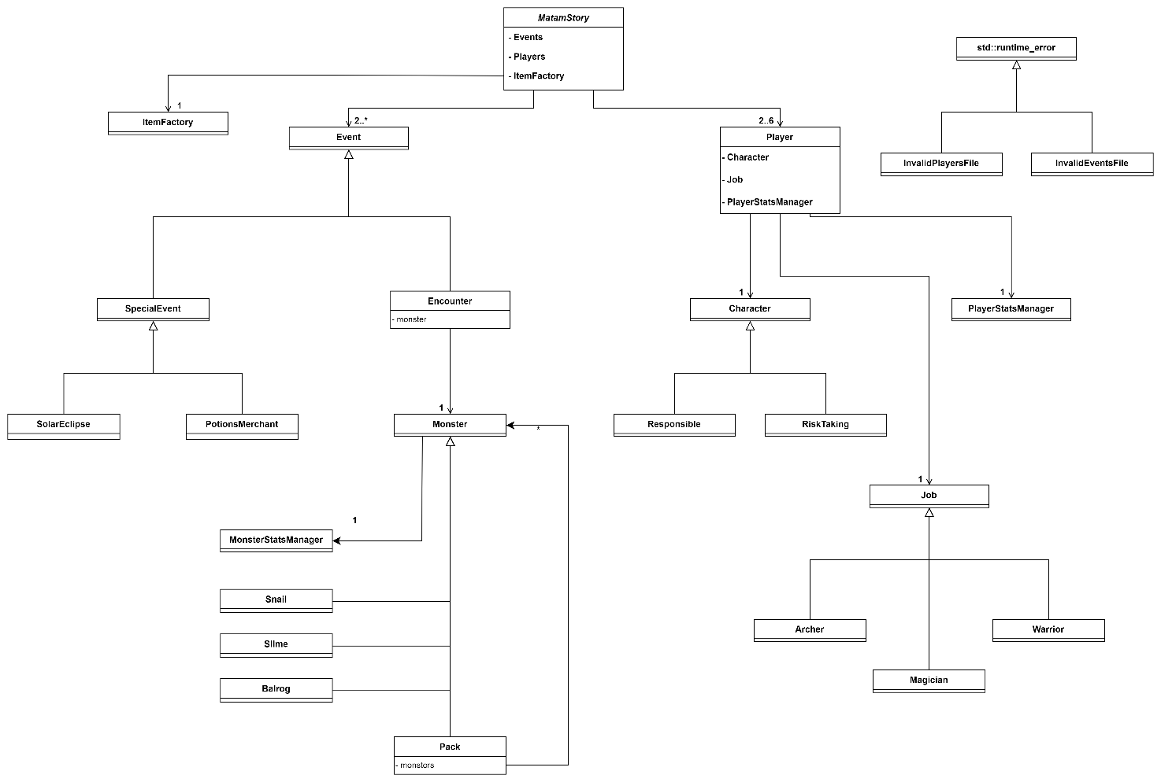

**4.2:**

ה design patterns שעשינו בהם שימוש הם הבאים:

|  |  |
| --- | --- |
| Design pattern | איפה ואיך? |
| Factory | כדי להפריד את הלוגיקה של יצירת עצמים לריצת המשחק, כמו players,events,monsters ובדיקות פורמטי הקלט משאר המערכת, יצרנו מחלקה בשם ItemFactory שיוצרת את כל העצמים האלה בעזרת מיפוי קלט לפונקציות (למדות) שבונות את העצמים והרכיבים שלהם לפי הספיסיפקציות של הקלט. |
| Composite | על מנת לממש את Pack בתור אוסף מפלצות, ירשנו מהמחלקה monster והוספנו container של monsters. מה שזה מרשה לנו זה להתייחס ל Pack בתור מפלצת בתוך encounter כמו כל מפלצת אחרת דרך דריסת המתודות של monster בירושה והחלפתן בהתנהגות הדרושה ל pack. |
| Strategy | כדי לייצא את הלוגיקה של Job ו:- character של שחקן, הוצאנו את זה לשתי מחלקות שמגדירות התנהגויות מסויימות תחת Job ו:- character כאלה ואחרים. כל שחקן מחזיק באובייקט של job ואובייקט של character |
| Command | התבקשנו לייצא את הלוגיקה של איך events שונים משפיעים על שחקנים. יחד עם התבנית של strategy, יצרנו מחלקה **וורטואלית** בשם event שמגדירה ממשק עם מתודה playEvent שנדרוס אותה בירושה על מנת ליצור events חדשים שמתייחסים אחרת לשחקנים.  כגון, Encounter ,SpecialEvent יורשות מהמחלקה Event והן ממשות את הממשק הנדרש. |

**4.3:**

חוץ מליצור Job חדש שיורש מ job רגיל בשם Rogue, ועדכון ה ItemFactory ליצירת Job כזה, נוכל לטעמי הרחבה עתידית ככל האפשר להוסיף מתודה למחלקה job בשם preFightDescision שתהיה ממושת באופן טריויאלי במחלקת הבסיס Job והמחלקה Rogue תדרוס אותה. המתודה תחזיר ערך בוליאני אם לקיים את ה encounter או לא. המימוש הדיפולטי במחלקת הבסיס job יהיה להחזיר true. המימוש במחלקה של Rogue יעשה את הבדיקה ויחזיר true/false בהתאם.

במימוש playEvent של המחלקה Encounter נקיים את הקרב רק אם מוחזר true מהמתודה הזאת של job.

גישה זו דומה לגישה בה נקטנו כדי לממש את הנזק שדמות עם Job == Warrior במקרה והיא מנצחת ב encounter. שם קראנו ב playEvent של המחלקה encounter במקרה והשחקן מנצח למתודה postWinImplications שממושת באופן ריק במחלקת הבסיס Job ונדרסת במחלקה Warrior.

**4.4:**

אכן ניתן להוסיף את ה event . נוסיף מתודה setJob למחלקה player שתפקידה הוא שינוי ה job של הדמות **ל job שהיא מקבלת**. כעת נוסיף מחלקה שיורשת מ:- SpecialEvent בשם DivineInspiration שתדרוס את המתודה playEvent שבה יוגרל מתוך כלל ה:- jobs הקיימים באמצעות מתודה שנוסיף ל ItemFactory שתגריל job מבין הרשימה של הקיימים. ואז בעזרת ה setter במחלקה player נשנה את עבודתו כנדרש.

GIT LOGGGGGGGGGGGGGGGGGGGGGGGGGGGGGGGGGGGGGGGGGGGGGGG

!!!!!!!!!!!!!!!!!!!!!!! !!!!!!!!!!!!!!!!!!!!!!!

!!!!!!!!!!!!!!!!!!!!!!!

!!!!!!!!!!!!!!!!!!!!!!!

!!!!!!!!!!!!!!!!!!!!!!!

!!!!!!!!!!!!!!!!!!!!!!!

!!!!!!!!!!!!!!!!!!!!!!!

!!!!!!!!!!!!!!!!!!!!!!!

!!!!!!!!!!!!!!!!!!!!!!!